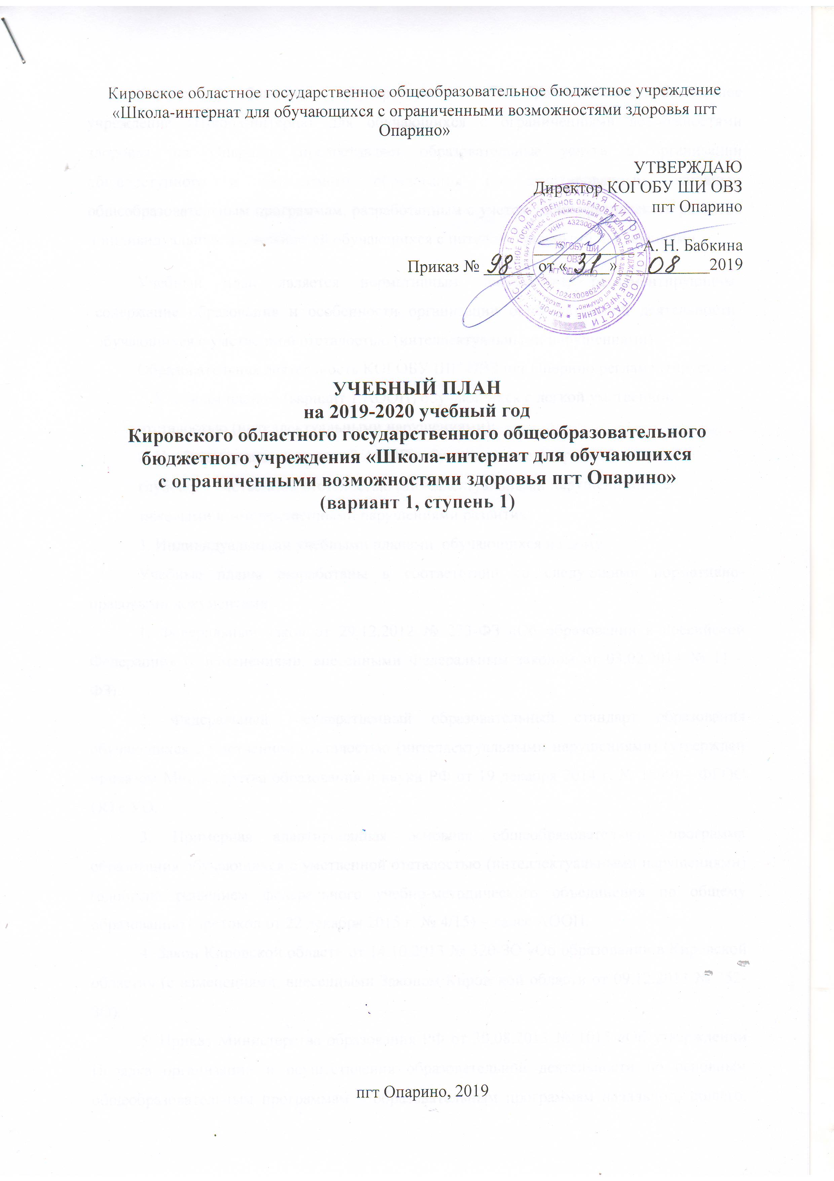
Кировское областное государственное общеобразовательное бюджетное учреждение «Школа-интернат для обучающихся с ограниченными возможностями здоровья пгт Опарино» предоставляет образовательные услуги в организации общедоступного и бесплатного образования по адаптированным основным общеобразовательным программам, разработанным с учетом психофизического развития и индивидуальных возможностей обучающихся с интеллектуальными нарушениями.
Учебный план является нормативным документом, регламентирующим содержание образования и особенности организации образовательной деятельности обучающихся с умственной отсталостью (интеллектуальными нарушениями).
Образовательная деятельность КОГОБУ ШИ ОВЗ пгт Опарино регламентируется:
1. Учебным планом (вариант 1 АООП) обучающихся с легкой умственной отсталостью (интеллектуальными нарушениями);
2. Учебным планом (вариант 2 АООП) обучающихся с умеренной, тяжелой, глубокой умственной отсталостью (интеллектуальными нарушениями), с тяжелыми и множественными нарушениями развития;
3. Индивидуальными учебными планами обучающихся на дому.
Учебные планы разработаны в соответствии со следующими нормативно-правовыми документами:
1. Федеральный закон от 29.12.2012 № 273-ФЗ «Об образовании в Российской Федерации» (с изменениями, внесенными Федеральным законом от 03.02.2014 № 11 – ФЗ).
2. Федеральный государственный образовательный стандарт образования обучающихся с умственной отсталостью (интеллектуальными нарушениями) (утвержден приказом Министерства образования и науки РФ от 19 декабря 2014 г. № 1599) – ФГОС ОО с УО.
3. Примерная адаптированная основная общеобразовательная программа образования обучающихся с умственной отсталостью (интеллектуальными нарушениями) (одобрена решением федерального учебно-методического объединения по общему образованию (протокол от 22 декабря 2015 г. № 4/15) – далее АООП.
4. Закон Кировской области от 14.10.2013 № 320-ЗО «Об образовании в Кировской области» (с изменениями, внесенными Законом Кировской области от 09.12.2013 № 352-ЗО).
5. Приказ Министерства образования РФ от 30.08.2013 № 1015 «Об утверждении Порядка организации и осуществления образовательной деятельности по основным общеобразовательным программам – образовательным программам начального общего, основного общего и среднего общего образования» (зарегистрировано в Минюсте России 01.10.2013 № 30067).
6. Устав КОГОБУ ШИ ОВЗ пгт Опарино.
7. Постановление Правительства Кировской области от 03.03.2014 г. № 251/151 ( с изменениями от 16.02.2016 г. № 85/67) «Порядок регламентации и оформления отношений государственных или муниципальных образовательных организаций с обучающимися, нуждающимися в длительном лечении, детьми-инвалидами и (или) их родителями (законными представителями) в части организации обучения по образовательным программам начального общего, основного общего и среднего общего образования на дому или в медицинских организациях».

Пояснительная записка
Вариант 1 АООП предполагает, что обучающиеся с легкой умственной отсталостью (интеллектуальными нарушениями) получают образование, которое по содержанию и итоговым достижениям не соотносится к моменту завершения школьного обучения с содержанием и итоговыми достижениями сверстников, не имеющих ограничений здоровья, в пролонгированные сроки.
Учебный план (вариант 1 АООП) для обучающихся с легкой умственной отсталостью (интеллектуальными нарушениями) обеспечивает введение в действие и реализацию требований ФГОС ОО с УО, определяет общий объем нагрузки и максимальный объем учебной нагрузки обучающихся, состав и структуру образовательных областей, учебных предметов по годам обучения.
Учебный план состоит из двух частей – обязательной части и части, формируемой участниками образовательных отношений.
Обязательная часть учебного плана определяет состав учебных предметов обязательных предметных областей и учебное время, отводимое на их изучение по классам (годам) обучения.
Обязательная часть учебного плана отражает содержание образования, которое обеспечивает достижение важнейших целей современного образования обучающихся с умственной отсталостью (интеллектуальными нарушениями):
формирование жизненных компетенций, обеспечивающих овладение системой социальных отношений и социальное развитие обучающегося, а также его интеграцию в социальное окружение;
формирование основ духовно-нравственного развития обучающихся, приобщение их к общекультурным, национальным и этнокультурным ценностям;
формирование здорового образа жизни, элементарных правил поведения в экстремальных ситуациях.
Обязательная часть представлена следующими образовательными областями и соответствующими им учебными предметами:
- Язык и речевая практика – русский язык, чтение, речевая практика;
- Математика – математика;
- Естествознание – мир природы и человека;
- Искусство – музыка, изобразительное искусство (рисование);
- Физическая культура – физическая культура;
- Технология – ручной труд.
Часть учебного плана, формируемая участниками образовательных отношений, обеспечивает реализацию особых (специфических) образовательных потребностей, характерных для данной группы обучающихся, а также индивидуальных потребностей каждого обучающегося и предусматривает:
- увеличение учебных часов, отводимых на изучение отдельных учебных предметов обязательной части;
- введение учебных курсов, обеспечивающих удовлетворение особых образовательных потребностей обучающихся с умственной отсталостью (интеллектуальными нарушениями) и необходимую коррекцию недостатков в психическом и (или)физическом развитии.
Таким образом, часть учебного плана, формируемая участниками образовательных отношений, распределена следующим образом:
1 | 2 | 3 | 4
- | Русский язык | Русский язык | Русский язык
- | Ручной труд | Ручной труд | Ручной труд
- | ОБЖ | ОБЖ | ОБЖ

Содержание коррекционно-развивающей области учебного плана представлено коррекционными курсами: «Логопедические занятия», «Психокоррекционные занятия», «Ритмика».
Выбор коррекционных индивидуальных и групповых занятий, их количественное соотношение осуществляется учреждением самостоятельно, исходя из психофизических особенностей обучающихся с умственной отсталостью на основании рекомендаций психолого-медико-педагогической комиссии и индивидуальной программы реабилитации (абилитации) инвалида. Время, отведенное на реализацию коррекционно-развивающей области, не учитывается при определении максимально допустимой недельной нагрузки, но учитывается при определении объемов финансирования. Всего на коррекционно-развивающую область отводится 6 часов в неделю в каждом классе.
В целях обеспечения индивидуальных потребностей обучающихся с умственной отсталостью (интеллектуальными нарушениями) учебным планом предусматривается внеурочная деятельность. Программа внеурочной деятельности предусматривает организацию и проведение специальных внеурочных мероприятий, направленных на развитие личнсоти обучающихся.
Организация занятий по направлениям внеурочной деятельности (нравственное, социальное, общекультурное, спортивно-оздоровительное) является неотъемлемой частью образовательного процесса в КОГОБУ ШИ ОВЗ пгт Опарино. Учреждение предоставляет обучающимся возможность выбора спектра занятий, направленных на их развитие.
Выбор направлений внеурочной деятельности и распределение на них часов самостоятельно осуществляется учреждением в рамках общего количества часов, предусмотренных учебным планом.
Реабилитационно - коррекционные мероприятия могут реализовываться как во время внеурочной деятельности, так и во время урочной деятельности.
Нормативный срок обучения в 1-4 классах – 4 года.
Продолжительность учебногогода:
  - 1класс – 33 учебные недели;
  - 2-4 классы – 34 учебные недели
Продолжительность учебной недели – 5 дней.
Обучение организовано в одну смену с 8.30 ч.
В 2019 – 2020 учебном году образовательный процесс остается личностно- ориентированным, он направлен на индивидуализацию и дифференциацию обучения с учетом способностей и возможностей детей, их физического и психического здоровья, рекомендаций ПМПК.
С целью сохранения физического и психического здоровья детей, повышения их социально-психологической защищенности организован охранительный режим учебной и внеурочной деятельности, а вся образовательная деятельность строится на основе комплексного психолого-педагогического сопровождения обучающихся.
Продолжительность урока – 40 минут (1 класс в 1 полугодии -35 минут, в 1 четверти – не более 3 уроков), перемены - 10 минут, обеденная перемена – 50 минут).
Учебный план является составной частью адаптированной основной общеобразовательной программы для обучающихся с умственной отсталостью (интеллектуальными нарушениями).

Недельный учебный план начального общего образования обучающихся с умственной отсталостью (интеллектуальными нарушениями)
1-4 классы
Предметные области | Классы  Учебные предметы | Количество часов в неделю
Предметные области | Классы  Учебные предметы | 1 | 2 | 3 | 4
Обязательная часть
1. Язык и речевая практика | 1.1. Русский язык  1.2. Чтение  1.3. Речевая практика | 3  4  2 | 3  4  2 | 3  4  2 | 3  4  2
2. Математика | 2.1. Математика | 3 | 4 | 4 | 4
3. Естествознание | 3.1. Мир природы и человека | 2 | 1 | 1 | 1
4. Искусство | 4.1. Изобразительное искусство  4.2. Музыка | 1  1 | 1  1 | 1  1 | 1  1
5. Физическая культура | 5.1. Физическая культура | 3 | 3 | 3 | 3
6. Технология | 6.1. Ручной труд | 2 | 1 | 1 | 1
Итого |  | 21 | 20 | 20 | 20
Часть, формируемая участниками образовательных отношений |  | - | 3 | 3 | 3
Русский язык |  | - | 1 | 1 | 1
Ручной труд |  | - | 1 | 1 | 1
ОБЖ |  | - | 1 | 1 | 1
Максимально допустимая недельная нагрузка (при 5-дневной учебной неделе) |  | 21 | 23 | 23 | 23
Коррекционно-развивающая область |  | 6 | 6 | 6 | 6
Ритмика |  | 1 | 1 | 1 | 1
ЛФК |  | 1 | 1 | 1 | 1
Логопедия |  | 2 | 2 | 2 | 2
Психокоррекция |  | 2 | 2 | 2 | 2
Внеурочная деятельность |  | 4 | 4 | 4 | 4
Социальное направление:  «Юная хозяюшка» |  | 1 | 1 | 1 | 1
Общекультурное направление:  «Кукольный театр» |  | 1 | 1 | 1 | 1
Спортивно-оздоровительное:  «Спортивные игры» |  | 1 | 1 | 1 | 1
Духовно-нравственное направление:  «Воинам Отечества - достойную память» |  | 1 | 1 | 1 | 1
ВСЕГО |  | 31 | 33 | 33 | 33

ФОРМЫ ПРОВЕДЕНИЯ ПРОМЕЖУТОЧНОЙ АТТЕСТАЦИИ ОБУЧАЮЩИХСЯ
Освоение АООП, в том числе отдельной части или всего объема учебного предмета, курса АООП, сопровождается промежуточной аттестацией обучающихся.
Промежуточная аттестация – это любой вид аттестации обучающихся во всех классах в течение учебного года, а также аттестация по итогам учебного года в переводных классах.
Формами проведения промежуточной аттестации обучающихся являются:
- формы письменной проверки:
письменная проверка – это письменный ответ обучающегося на один или систему вопросов (заданий). К письменным ответам относятся: домашние, проверочные, лабораторные, практические, контрольные, творческие работы; письменные отчёты о наблюдениях; письменные ответы на вопросы теста; сочинения, изложения, диктанты, рефераты и другое.
- формы устной проверки: устная проверка – это устный ответ обучающегося на один или систему вопросов в форме рассказа, беседы, собеседования и другое.
Комбинированная проверка предполагает сочетание письменных и устных форм проверок.
При проведении промежуточной аттестации обучающихся могут использоваться информационно – коммуникационные технологии.

